**Kampaň HUGO BOSS HUGO Apple**

**KREATIVNÍ BRIEF**

**1. V čem spočívá klientův problém nebo příležitost?**

* stručný popis a hlavní příčiny

**Problémy:**  
V současnosti je značně rozšířen fenomén internetového nakupování, které je díky svým nízkým nákladům na provoz prodejen levnější a pro zákazníky pohodlnější. U našeho produktu se vyskytl další problém, a to že se zákazníci při jeho koupi řídí spíše pocitem (tedy vůní a designem), než parametry, které jsou na těchto stránkách běžně dostupné.   
  
Z osobního přímého dotazování, kterému se podrobilo 55 % všech respondentů, vyplynulo, že značka Hugo Boss je cílovou skupinou vnímána jako luxusní a mimo jejich finanční možnosti a celkově neodpovídající jejich image. Vnímají jí spíše jako značku, která je určená pro zkušené zralé muže středního i vyššího věku, často businessmany s vyšším společenským postavením.

Toto tvrzení platí pro produktovou řadu BOSS, cílová skupina však v drtivé míře neví o existenci řady HUGO, které je zaměřena přesně na tyto mladé perspektivní muže.  
  
Z analýzy trhu (dotazníků) vyplývá, že značka Hugo Boss je v námi vybrané cílové skupině dostatečně známá (97% respondentů ji zná a 25 z 64 dotázaných si ji spontánně vybavilo v souvislosti se značkou parfému), bohužel je na trhu velké množství konkurenčních značek, které se těší stejnému, či podobnému zájmu, jako Hugo Boss a jelikož budují podobnou image, jsou považovány za substituty.

Dalším problémem je neznalost parfumerie FAnn (59 % respondentů uvedlo, že tuto parfumerii nezná) a celkově nízká úroveň nákupů v parfumeriích (21 % respondentů). Není ale v našich finančních možnostech řešit tuto neznalost v našem strategickém plánu. Jelikož kampaň bude místně probíhat pouze před parfumeriemi FAnn, bude se jednat o oslovení skupiny lidí, kteří o ní mají povědomí.

**Příležitosti:**  
Popularita internetového nakupování. Parfumerie FAnn provozuje i e-shop, v rámci kterého je možné parfémy Hugo Boss propagovat a prodávat.

Značka Hugo Boss celkově působí dojmem exkluzivity. Příležitost představuje možnost zaměřit se na část cílové skupiny, která je přesvědčena, že značka Hugo Boss není pro ně. Seznámit tuto skupinu s řadou Hugo a odbourat tímto jejich předsudky.

Možnost zaujmout část cílové skupiny s nevyhraněnými preferencemi slevovými kupony nebo výhrou iPodu.

Parfém je podpořen i dalšími produkty, převážně luxusním oblečením a doplňky.

**2. Jaké jsou hlavní marketingové cíle klienta?**

* jasně v marketingových termínech

Hlavním cílem je zvýšit obrat značky Hugo Boss v měsíci prosinci o 15 %. Vedlejším cílem pak je zvýšení povědomí cílové skupiny o značce, především pak produktovou řadu HUGO.

**3. Jaký z toho vyplývá úkol pro komunikaci?**

* konkrétní, jednoznačně formulovaný
* rozlišit role jednotlivých nástrojů komunikace

Komunikace musí přitáhnout pozornost a přesvědčit ke koupi.

Strategie má za úkol představit parfémy Hugo Boss cílové skupině v novém světle a zároveň upozornit na spojení s parfumérií FAnn, kde probíhají podpůrné akce (soutěž o iPody a slevové kupony na další nákup řady Hugo Boss).

Direct maily (zákazníkům a především zákaznicím FAnn) a bannery na e-shopu FAnn mají upozornit zákazníky této parfumerie na momentální výhodnost nákupu parfémů Hugo Boss (tj. podpůrné akce).

Oslovení hosteskami před parfumeriemi FAnn spolu s nabídnutím testerů, má přitáhnout kolemjdoucí (primárně zástupce cílových skupin) do prodejny a jejich pozornost konkrétně k značce Hugo Boss.

**4. Ke komu mluvíme?**

* názorně popsat představitele primární cílové skupiny
* jeho portrét, spotřebitelské zvyklosti, jak vnímá naší značku

**Primární cílová skupina:** (Kupující) Mladí lidé ve věku 20-30 let, moderní muži plní inspirace a nadšení, kteří se rádi baví a užívají si života v rytmu města.   
Tito muži jsou ve velké míře vysokoškolského vzdělání, často ještě studenti, ale zároveň začínají svou kariéru, či rozjíždí své podnikatelské aktivity. Částečně finančně zajištěni již jsou, většinou se ale snaží spořit (podnikání, automobil, byt, rodina, zážitky) a tudíž se neorientují na drahé Top-class výrobky, ale spíše na “kvalita a image za přiměřeně rozumnou cenu”. Pokud nakupují drahé výrobky, tak vybírají takové, které jim po nějakou dobu zůstanou a budou dobře sloužit, aniž by dramaticky ztrácely na hodnotě.  
Neradi tráví čas přemýšlením o “drobnostech” dne. Typický reprezentant této cílové skupiny často kupuje spotřební zboží dle potřeby, často i namátkově, tedy na zkoušku, zda-li se osvědčí. Pokud se výrobek/značka pořízený takto na zkoušku osvědčí, často u něj zůstávají a opětovně jej nakupují, často i přes internet.

Značku Hugo Boss si spojují spíše s oblečením (47 % ankety), s parfémy pak 39 % dotázaných. Zároveň je značka vnímána jako luxusní, stylová, ale i drahá, což staví produkty do horší pozice, neboť jim může připadat jako finančně nedostupná.

**Sekundární cílová skupina:** (Darující - vzhledem k předvánočnímu období) Matky, manželky a přítelkyně, což je věkově téměř neomezená kategorie, nicméně lze předpokládat, že jsou to ženy, které samy parfém používají. Tyto ženy chtějí v synovi, muži či příteli vzbudit pocit výjimečnosti. Zároveň také chtějí, aby je jejich partner/potomek reprezentoval na určité úrovni a “nemusely se za něj stydět”, protože už není ve věku chlapce, ale muže. Chtějí, aby tak nejenom vystupoval, ale i vypadal a působil na okolí. Často tedy dárek, i když symbolický, může naznačit další směřování. Náš parfém, Hugo Boss, se tak může stát pomyslným “šťouchnutím” tím správným směrem.   
Spotřebitelské zvyklosti se popisují hůře vzhledem k šíři této skupiny. Podstatné je, že ženy jsou rády obdarovávány, ale i rády darují. Výběrem dárku se zabývají podstatně více než předchozí skupina, na druhou stranu bývá mužům obtížné vybrat dárek, který by ocenili a zároveň jej neměli. Častou volbou se stává právě kosmetika a parfémy. Náš produkt splňuje kritéria dobrého dárku, neboť neurazí, a šetří starosti s jeho sháněním.  
Důležité také je, že ženy tráví mnohem více času nákupem a častěji jsou návštěvnicemi parfumerií, kde se mohou s naším výrobkem setkat.

**5. Kdy a kde se cílová skupina setkává s naší značkou a její konkurencí?**

* hlavní styčné body
* kdy a kde ji lze nejúčinněji ovlivnit

Cílová skupina se může se značkou nejčastěji setkat v televizních reklamách, touto formou však vzhledem k omezenému rozpočtu propagovat nebudeme, televizní reklama poběží současně na jinou vůni Hugo Boss. Použití billboardů je také mimo naši cenovou relaci, ale domníváme se, že CityLightVitriny by oslovily velkou část potencionálních zákazníků z naší cílové skupiny.

Se značkou Hugo Boss se dále dostává cílová skupina do kontaktu prostřednictvím výloh obchodů s oděvy, ať už samostatných nebo v nákupních centrech. Kontakt s různými produkty stejné značky pozitivně ovlivňuje obecné povědomí, my se ale v kampani zaměříme primárně na parfémy. Vzhledem k tomu, že akce probíhá jen v parfumerii Fann, je vhodné o ní informovat přímo v těchto parfumeriích a na stránkách jejího e-shopu.

V neposlední řadě může cílová skupina také dát na rady a doporučení svých rodinných příslušníků, známých a přátel.

**6. Myšlenka, kterou jim chceme sdělit?**

* Je důvěryhodná (s ohledem na produkt)?
* Je motivující (ve vztahu k jejich potřebám a přáním)?
* Je jedinečná (v porovnání s konkurencí)?
* Je výrazná, srozumitelná, zapamatovatelná?
* Dá se uplatnit v celém komunikačním mixu a rozvíjet?

**FAnny Hugo Boss**

Hlavní myšlenka bude nesena vyobrazením mladého, sebevědomého, váženého a úspěšného muže v dobře padnoucím drahém obleku značky Hugo Boss - typický boss. STEJNÝ mladý muž (pro dobrou identifikaci) bude potom vyobrazen v ležérním oblečení (jeans, sportovní sako, polo) při trávení svých volných chvil, kdy je o poznání uvolněnější a je jasné, že si užívá své volno a chce si jej vychutnat naplno. (Pro potřeby naší kampaně může mít iPod v uších, popřípadě si s ním i hrát). Má být zachycena pouhá změna šatů. Nic jiného se totiž neděje, nesprchuje se, nevytváří si nový účes ani nepoužívá nový parfém. Pouze se převleče do šatů, které jsou vhodnější pro danou příležitost. Chceme tím poukázat na to, že parfém je součástí osobnosti, každodenní záležitost, která vypovídá o člověku i když zrovna nemá šaty, které by reprezentovaly jeho společenský status (tak jako v práci). Jde o to, ukázat těmto mužům, že se nemusí bát používat takovýto parfém běžně, protože je to věc, na které nemá cenu šetřit.

Myšlenka je jedinečná především svým logem, významem slova boss a funny (FAnn), které tak dáváme do spojitosti. Pro mladé muže z cílové skupiny by měla být motivující, protože každý z nich chce být “boss”, ale nechce, aby ho to svázalo - nechce ztratit svou nespoutanou stránku. Důvěryhodnost naší myšlenky spatřujeme v tom, že v ní mohou mladí muži spatřit sami sebe. (A čemu jinému věřit než svému obrazu v zrcadle?) Jedinečnost naší myšlenky spočívá v nabídce něčeho navíc, než jen nákupu produktu. Každý zákazník, jenž si zakoupí výrobek značky Hugo Boss, zároveň obdrží slevový kupon. Tento kupón jej opravňuje ke slevě ve výši 200 Kč na jeho další nákup jakéhokoliv produktu řady Hugo Boss v parfumériích FAnn. Vyhrává tedy každý jen nákupem a navíc se ještě zúčastní soutěže o iPod Touch 8 GB.

**7. Co podporuje hlavní myšlenku?**

* nejdůležitější racionální i emocionální argumenty

Racionálním argumentem pro nakupující by měla být především sleva na další nákup jakéhokoliv výrobku z řady Hugo Boss ve výši 200 Kč a také reálná šance vyhrát iPod Touch 8 GB, který získá každý 50., kdo odešle soutěžní kód z kuponu, který získá u pokladny parfumerie FAnn za nákup výrobku Hugo Boss.

Mladí muži jsou ambiciózní a každý touží být boss a zároveň se bavit. Parfémy Hugo Boss HUGO by měly v takovém muži probudit zdravé sebevědomí a dopřát mu pocit výjimečnosti.  
  
Na ženskou cílovou skupinu modifikujeme hlavní myšlenku úspěšného muže s tezí, že kosmetika Hugo Boss je “Dárek, který muži ocení”. Partnerky jim chtějí dopřát pocit výjimečnosti a zároveň být na partnera pyšné. Matky chtějí synům dopřát to nejlepší, a zároveň chtějí ze svého syna vychovat muže na úrovni, a proto volí lepší značky, ví, že používání parfému v dnešní době patří k bontonu.

**8. Jaká je osobnost značky?**

* Charakterizovat tón / styl komunikace značky

Značka Hugo Boss se stala symbolem dobře oblečeného a upraveného muže. Podobně jako jiní módní tvůrci i firma Boss obohatila svůj sortiment o kosmetiku a takéhodinky. Vytvořeny jsou dvě samostatné řady - řada Hugo a řada Boss. Jejich vůně nabývají mnohých rozměrů, mají osobní identitu, každá z nich je jasná, čistá a nenapodobitelná. Konkrétně řada Hugo Boss Hugo dokonale ztělesňuje elán dnešních mladých lidí. Heslem je „Your fragrance, your rules“ – „Vaše vůně, vaše pravidla“. Pánské parfémy často definují novým způsobem úspěch. Vyzařují sebevědomím a zdůrazňují smyslně emocionální stránku mužského charakteru. Vůně promyšleně a jednoduše dociluje vyjádření mužské podstaty.  Oblíbenou se stala také proto, že neopomenula na vytvoření kolekce pro běžné nošení, čímž sice ztratila určitou jedinečnost spojenou s exkluzivním přístupem malé skupiny, na druhou stranu dokázala přinést elegantní, nezaměnitelné a zakázané vůně do skutečného života.

**9. Běžné povinnosti a jiná omezení?**

* užití loga, typografie, cenová nabídka atd.

Souhlas s použitím loga a podmínky pro jeho úpravy pro účely seminární práce nepotřebujeme. Na typografické úpravy a návrhy grafického zpracování máme z rozpočtu vyhrazeno 10 000 Kč.

**10. Termíny a komunikační rozpočet?**

* naplánovat skicy, interní prezentaci, pro klienta
* celková částka na kampaň

Přidělený rozpočet na kampaň je 30 000 EUR, což je 730 000 Kč (1EUR = 24,5CZK).  
  
**Formy marketingu:**  
  
**Direct mail** - zaměřen na registrované zákazníky (častěji zákaznice) parfumerie FAnn. Zákazníci se registrují na e-shopu parfumerie. K registraci jsou motivováni tím, že za své nákupy sbírají body, tzv. FAnníky, které potom můžou použít na objednávku odměn. Při registraci si mohou vybrat, zdali chtějí dostávat informace z FAnnClubu. Mail bude rozeslán na začátku prosince, tj. měsíc před Vánoci.

**Banner** na e-shopu parfumerie Fann - bude upozorňovat na současnou akci, kdy dostanete slevový kupón a můžete vyhrát iPod Touch 8 GB. Banner zde bude umístěn po dobu 4 týdnů před Vánoci.

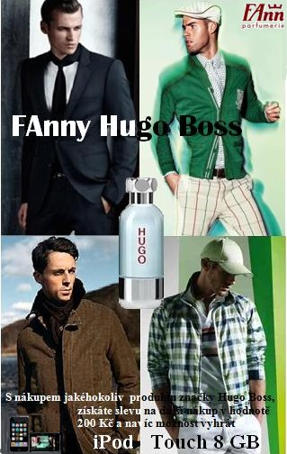Návrh banneru:

**Přímé oslovení v blízkosti parfumerie** - hostesky a hostesové ve slušivém ležérním oblečení (ne obleky, aby nevypadali jako pochůzkáři od mobilních operátorů ani podomní prodejci parfémů) budou nabízet přivonět k navoněným testerům. Dále je samozřejmě mají v případě zájmu nasměrovat do prodejny, kde si u pokladny mohou vzít letáček s dalšími informacemi. Akci bychom zorganizovali jako jemný, nevtíravý a nenutící stimul, nechceme působit drsně a levně.Chlapec i dívka by měli flakónek a rozdávali by jen testery. Považujeme za samozřejmost, že tester by obsahoval informaci s názvem probíhající akce, parfumerie, typem parfému.

Návrh testerů:

**LÍC**

|  |
| --- |
| **FAnn                                                                                                   FAnny HUGO BOSSHUGO** |

**RUB**

|  |
| --- |
| **parfém pro muže..                                                                                        HUGO Element** |

|  |
| --- |
| **parfém pro muže..                                                                            FAnny HUGO BOSSHUGO** |

|  |
| --- |
| **K skvělému vánočnímu dárku získejte také slevu či dokonce iPod..       pouze ve FAnn** |

**Muži by oslovovali ženy:  “Přivoňte si, inspirujte se, ..”**

(v návaznosti na věk by možná mohli doplnit .. pro muže, syna, přítele, vnuka?)

**ženy by oslovovaly muže** (primárně muže z cílové skupiny) **: “Přivoňte si, okouzlete ji, ..”**  
  
  
Slevové kupony by obdržel každý zákazník při nákupu vůně či produktu z tělové péče HUGO BOSS v parfumeriích FAnn. Kupon na slevu 200 Kč a banner jen orientačně by se pak dal uplatnit na další nákup produktů z této řady v síti parfumerií FAnn. Na zadní straně kuponu by byla uvedena informace o soutěži o iPod Touch 8 GB, soutěžní kód a číslo, na které by se kód zasílal, přičemž vyhrává každý 50. odeslaný soutěžní kód.

Návrh kuponu:

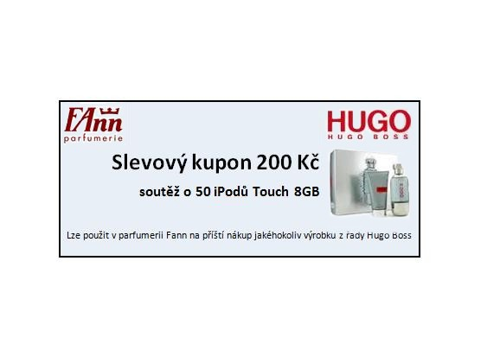

Přední strana

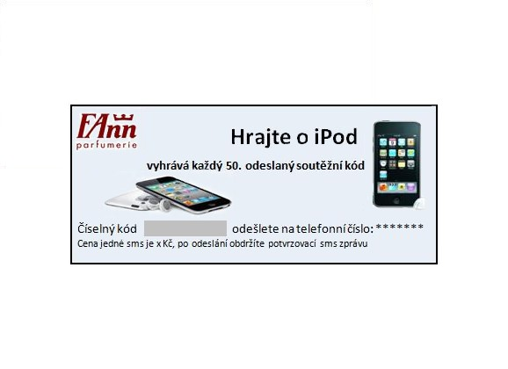

Zadní strana

**Rozpočet**

|  |  |  |  |
| --- | --- | --- | --- |
| **Nástroj** | **Popis** | **Termín nasazení** | **Částka v Kč** |
| **Soutěž** | **- iPody - 50 ks** **- Slevy (200 Kč) - hrazena polovina** **- kupony** | **se začátkem kampaně (prosinec)** | **217 500** **250 000**  **4 875** |
| **Přímé oslovení** | **- “hostesky”** **- testry** **- parfémy** | **3 předvánoční víkendy: 4.-5.12., 11.-12.12., 18.-19.12.** | **49 600** **21 405** **29 370** |
| **Banner na FAnn** | **e-shop** | **prosinec** | **40 000** |
| **Direct mail** | **registrovaným zákazníkům FAnn** | **10. 12. 2010** | **60 000** |
| **Letáčky** | **- vystavení v prodejnách FAnn** **- 100 ks** | **prosinec** | **20 000**  **300** |
| **(Typo)grafické úpravy** | **- kupony** **- letáky** **- bannery** **- testery** | **během listopadu** | **10 000** |
| **Technická podpora soutěže, hostingu, kontrola, rezerva** |  | **listopad - leden** | **26 950** |
| **Celkem** |  |  | **730 000** |